臉譜，起源於原始圖勝，約西元550年，後來逐漸變成藝術化的戲劇臉。據 “ 舊唐書‧音樂志”
和唐段安節撰”樂府雜錄”記載，西元550 年的北齊蘭陵王高長恭英勇善戰，但因貌美少威，
因而每次作戰就載上形妝猙獰的假面具
到了唐代樂舞[代面] (面具) 逐漸演變的化妝藝術，成為一項飲譽世界的國粹。翁偶虹先生將京劇臉譜歸納為整臉，三塊瓦臉等十六型

京劇臉譜十六型
整臉，三塊瓦臉，花三塊瓦臉，六分臉，十字門臉，元寶臉，歪戀，揉臉
，花臉，太盬臉，僧道臉，神佛臉，精靈臉，英雄臉，小妖臉

這種戴面具演出，觀眾對演員的表情變伈看不見，妨礙對戲劇藝術的欣賞，
後來面具就不戴了，發展為將面具上的花紋表直接畫在臉上的化妝藝術，
宋元時期，面部化妝色彩多樣化，有黑臉，紅臉，花臉，青臉，藍臉。

紅色表示英勇，正義，如關羽赤膽忠心
黃色表示勇猛，殘暴，如典韋，龐涓
白色表示奸詐，多謀，如曹操奸詐
黑色表示剛直，果斷，如包拯鐵面無私
藍色表示堅毅，勇敢，如青面虎
金色，銀色代表神怪仙怫的一類

整臉和三塊瓦是最基本的兩種面譜，整臉是指臉上塗上一種主色，不勺花紋，
不歪不破，略畫眉，眼，鼻和紋理，這種膚色誇張的譜式，多用於刻劃面帶笑容
，內藏奸詐的權貴

三塊瓦臉是用黑色或其他深色誇張表現兩眼窩，鼻窩，類似三塊瓦片，這種譜
或用途較廣，正反人物都可以用。

大花臉以唱功為主，多扮演為朝堥的重臣，如京劇”秦香蓮中的包公
二花臉以做功為主，如群英會中的曹操

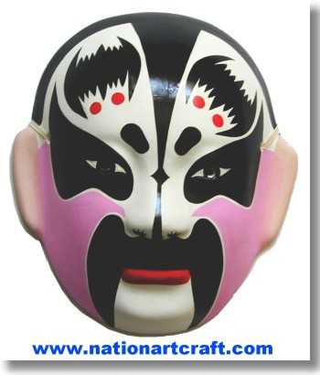
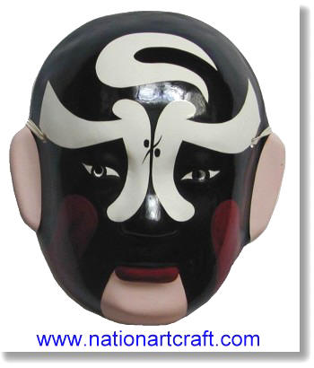
張飛 甘露寺 十子門臉

包公 秦相蓮 整臉
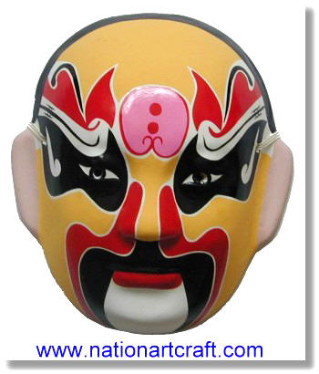
典韋 戰宛城 三塊瓦臉
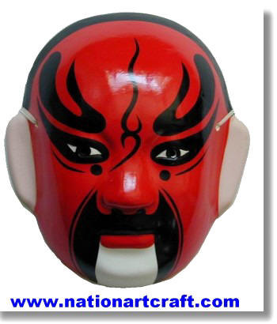
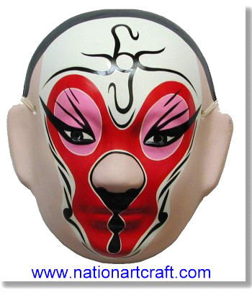
關羽華容道 整臉

孫悟空 鬧天宮 象形臉

臉譜化妝的技巧
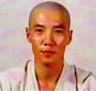
淨臉墊底

定位和揉眼，鼻窩

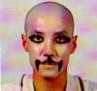
勾粉白底
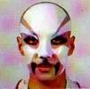
勺黑油彩，墨線

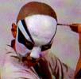
勾紅油彩

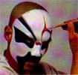
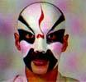
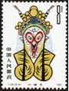
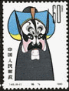
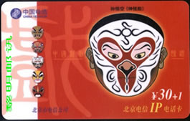
從美學的觀點來看，對於臉譜藝術，除了可以欣賞戲曲的其中一種化妝手段
另一方面，又欣賞的一種富有裝飾性的圖案藝術

到了現今，臉皂譜的用途更廣，其中包括郵票 電話卡等等

變臉，川劇
歸正樓，表現義盜貝戎劫富濟貧，遭官兵追捕，以變臉巧妙脫身。
帶有韌性的夾皮紙， 不用煙木，不假道具，變化神速乾淨

http://home.kimo.com.tw/chinesemasks/use.htm

hk.knowledge.yahoo.com/question/?qid=7006040100432

http://www.nationartcraft.com/OFM.htm

http://home.kimo.com.tw/chinesemasks/kind.htm

http://www.chinatravel1.com/chinese/city/chengdu/3difangwenhua/wenhua.htm

